Фестиваль-конкурс голубеводства
«Летите, голуби, летите!»
13 мая 2017 года в районе кафе «Ямщик» г. Поворино состоялся пятый фестиваль-конкурс голубеводства «Летите, голуби, летите». Юбилейный сбор любителей птичьего мира на поворинской земле стал массовым мероприятием с большим географическим размахом. На праздник «слетелись» голуби с разных концов страны: Борисоглебска, Волгограда, Саратова, Воронежа, Курска и даже Украины.
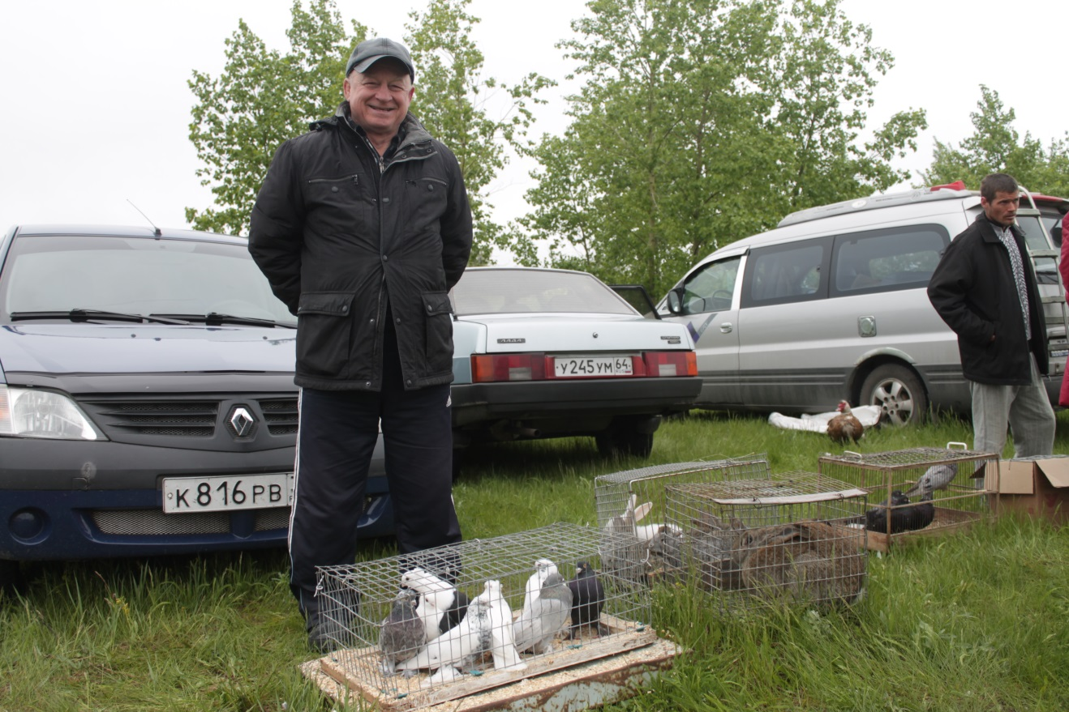
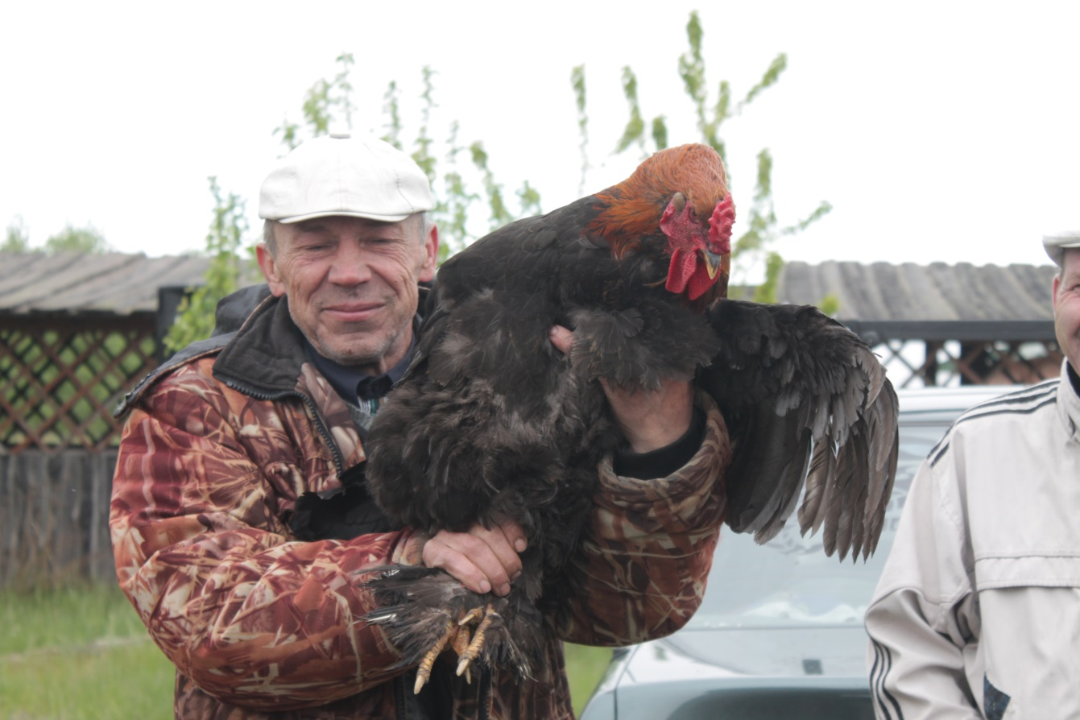
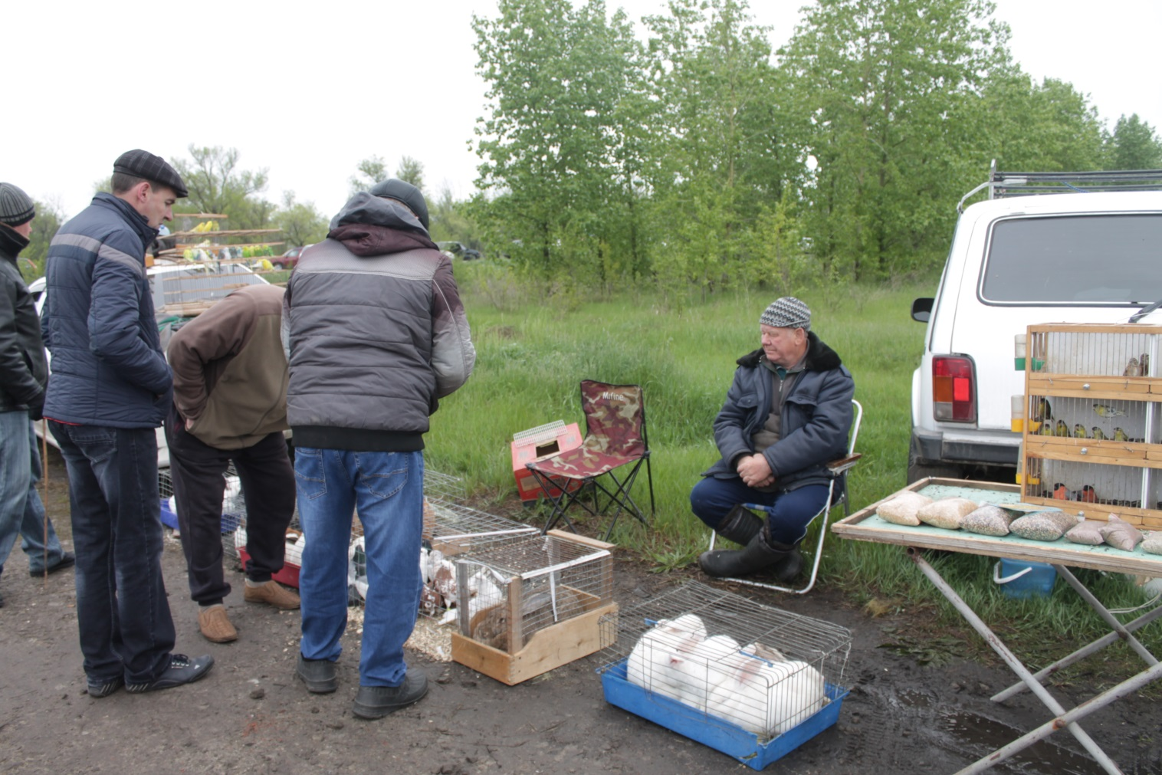
Инициаторами этого мероприятия вновь стали заядлый голубевод Александр Шарапов и глава городского поселения г. Поворино Иван Андреевич Глушко. А сотрудники Центра культуры и творчества традиционно поддержали активистов в организации фестиваля.
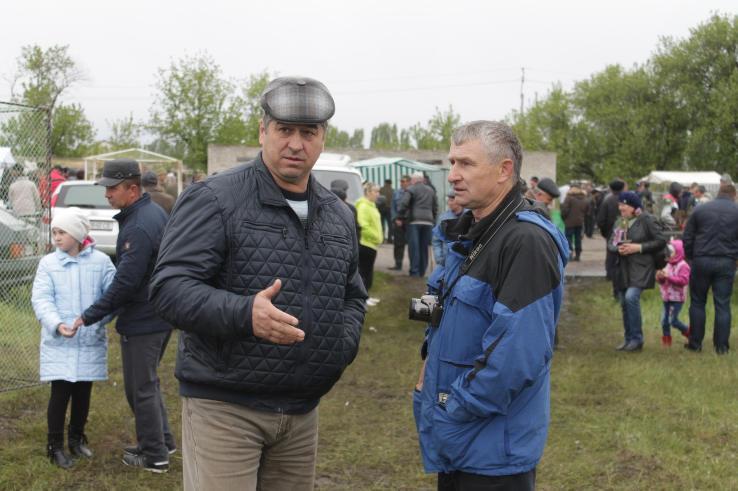
На фото Иван Андреевич Глушко и Александр Шарапов
Знатоки птицеводства делились советами по содержанию птиц, обсуждали новые варианты конструкций клеток и даже обменивались некоторыми представителями пернатых. А участник из Харькова рассказал, что голуби ему снятся ночами, и целые сутки в дороге за рулём для него не проблема, когда дорога ведёт к такому значимому для него мероприятию.
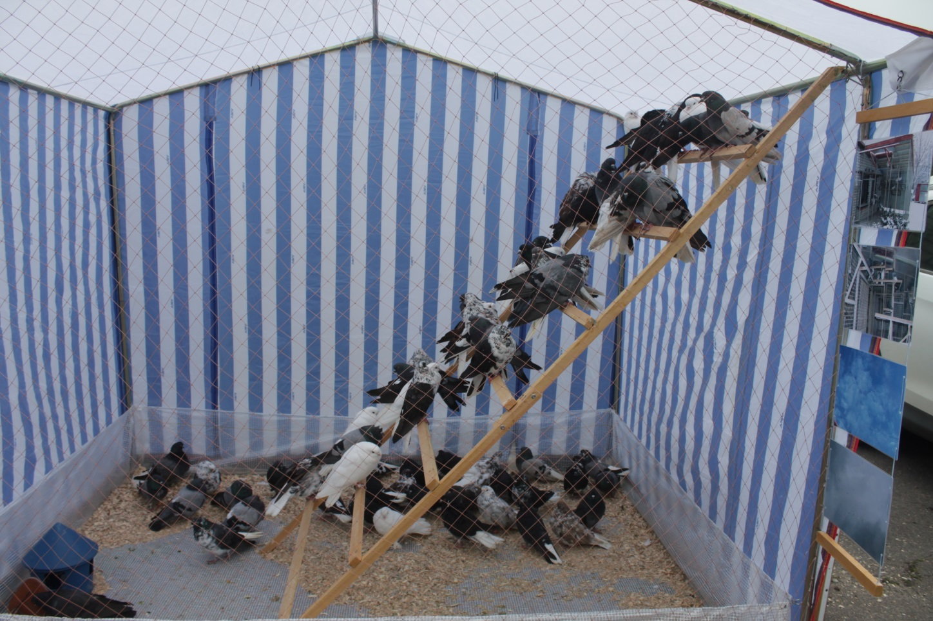
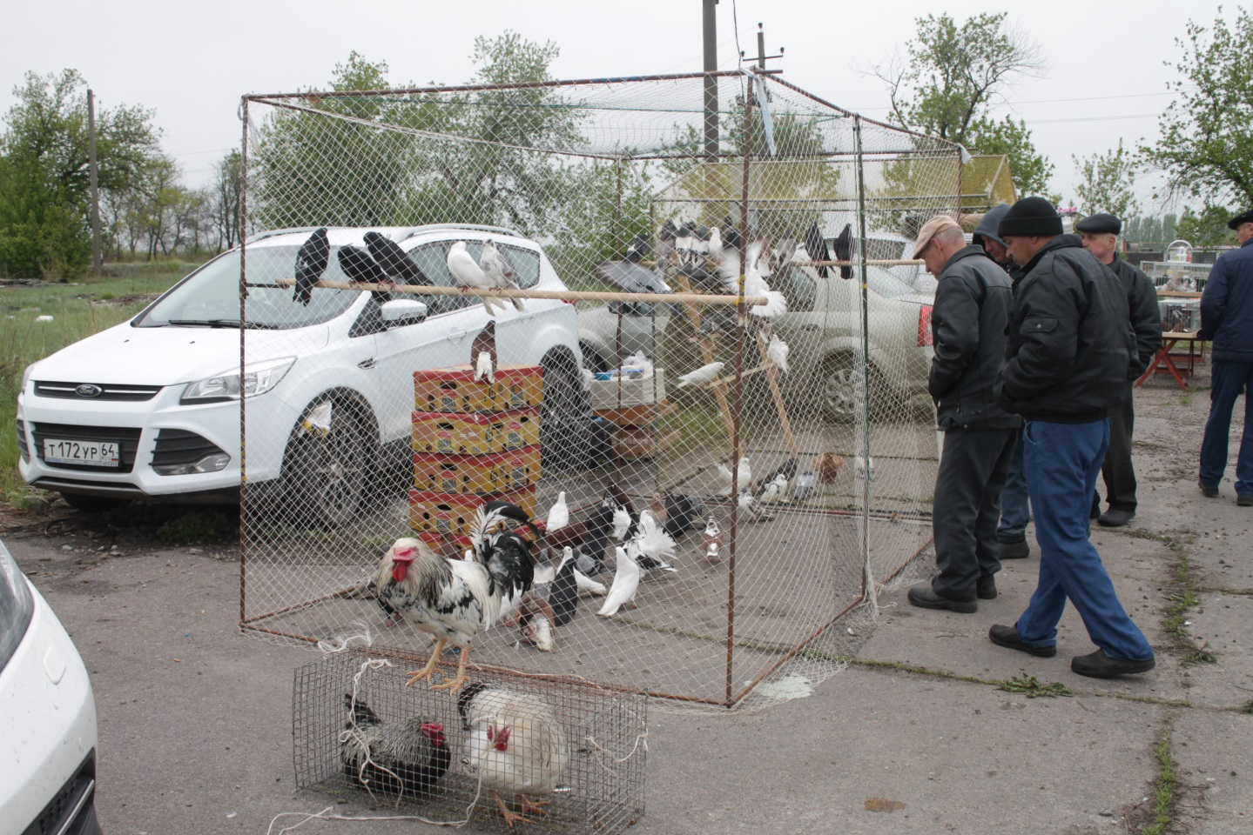

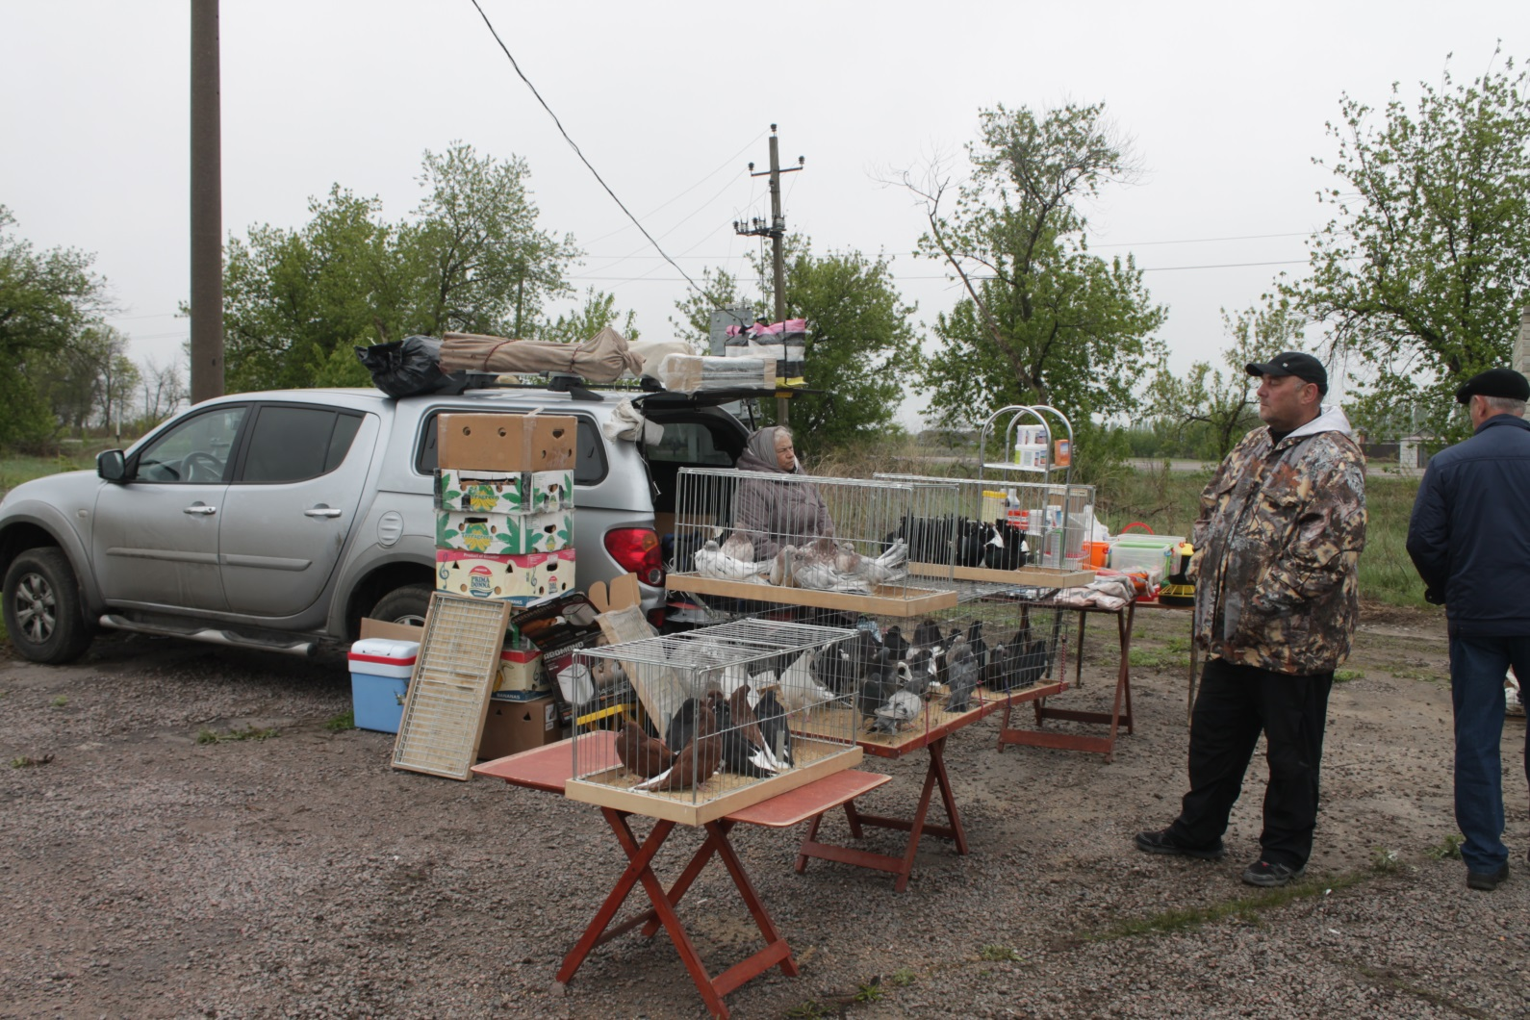

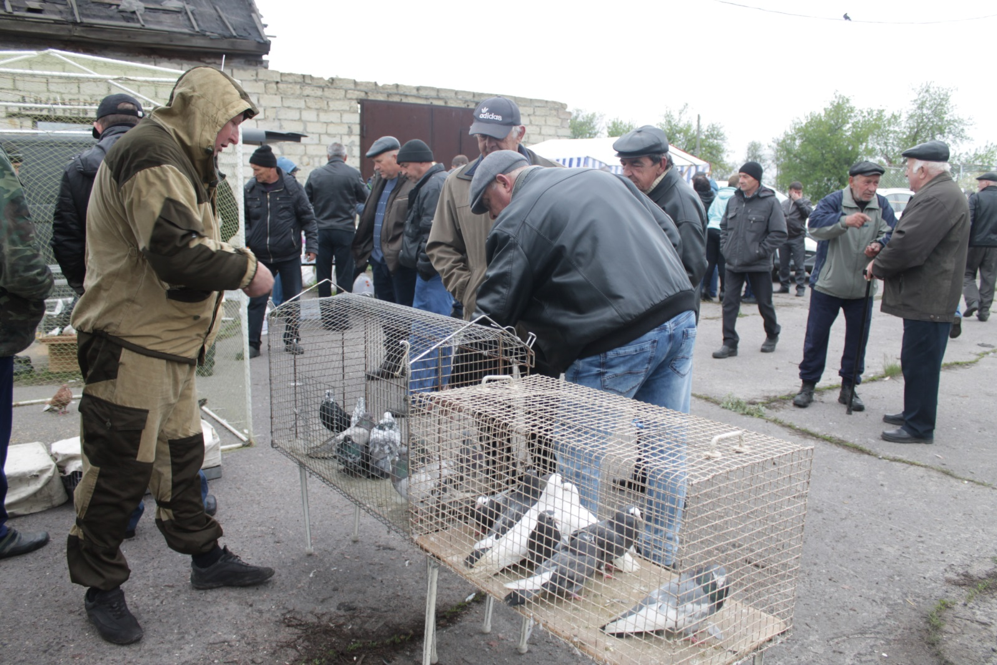

Среди местных жителей оказалось очень много преданных любителей живого мира, почти 300 человек в этот день посетили ярмарку. Юные поворинцы, после долгих уговоров родителей, уносили с собой клетки с канарейками и попугаями, а взрослые приобретали голубей, петухов и кроликов.
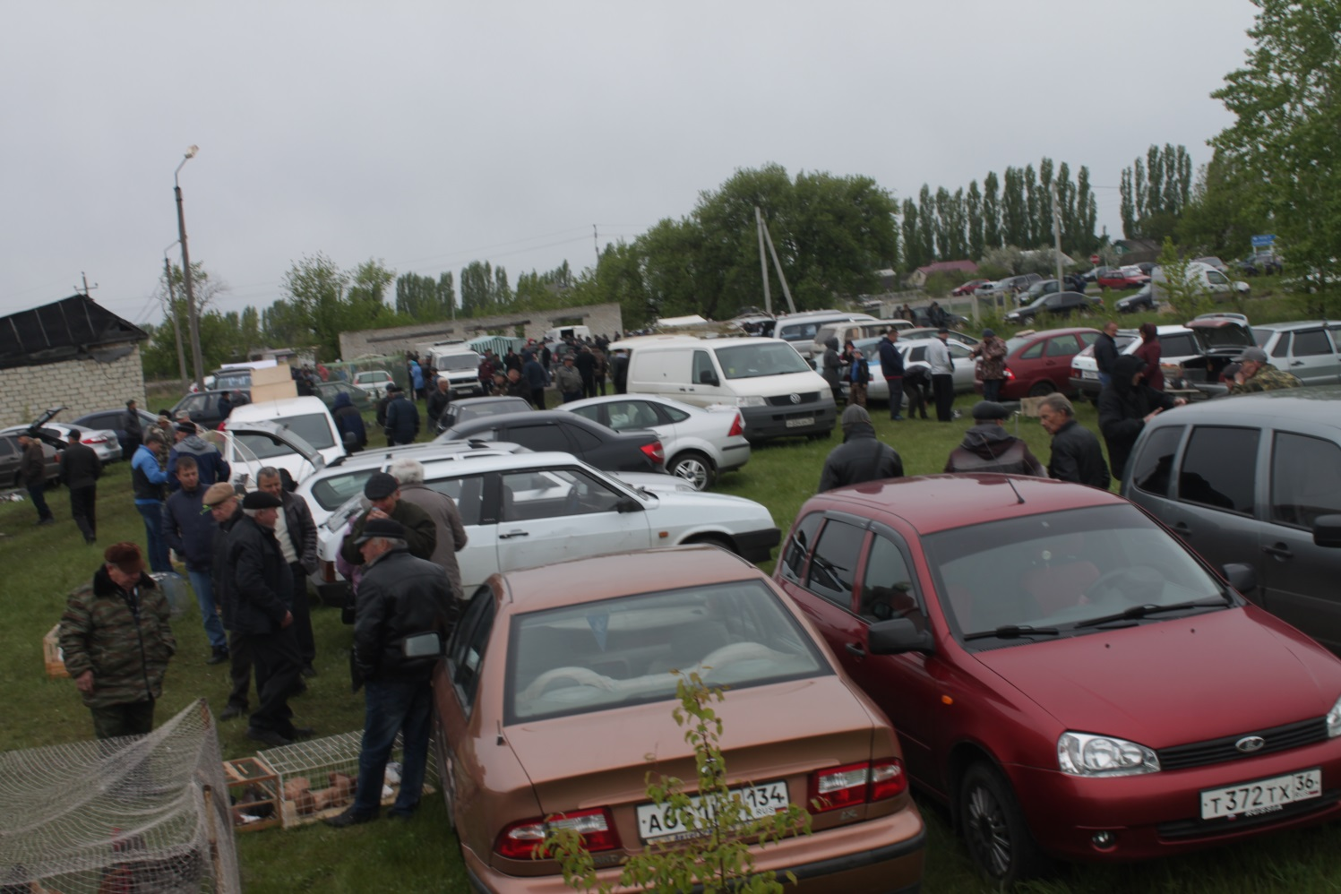
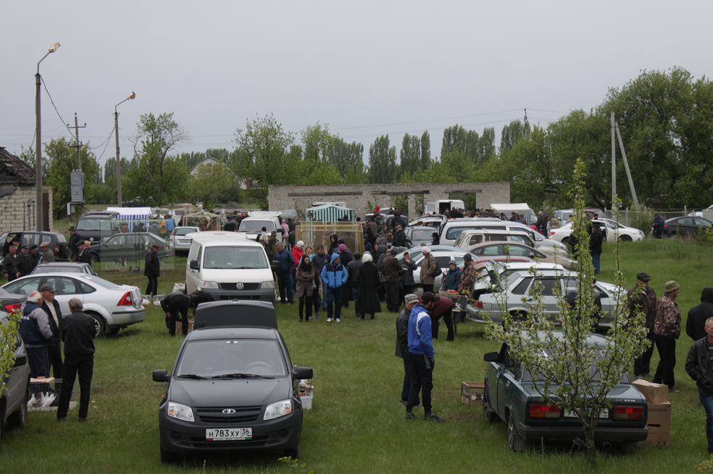
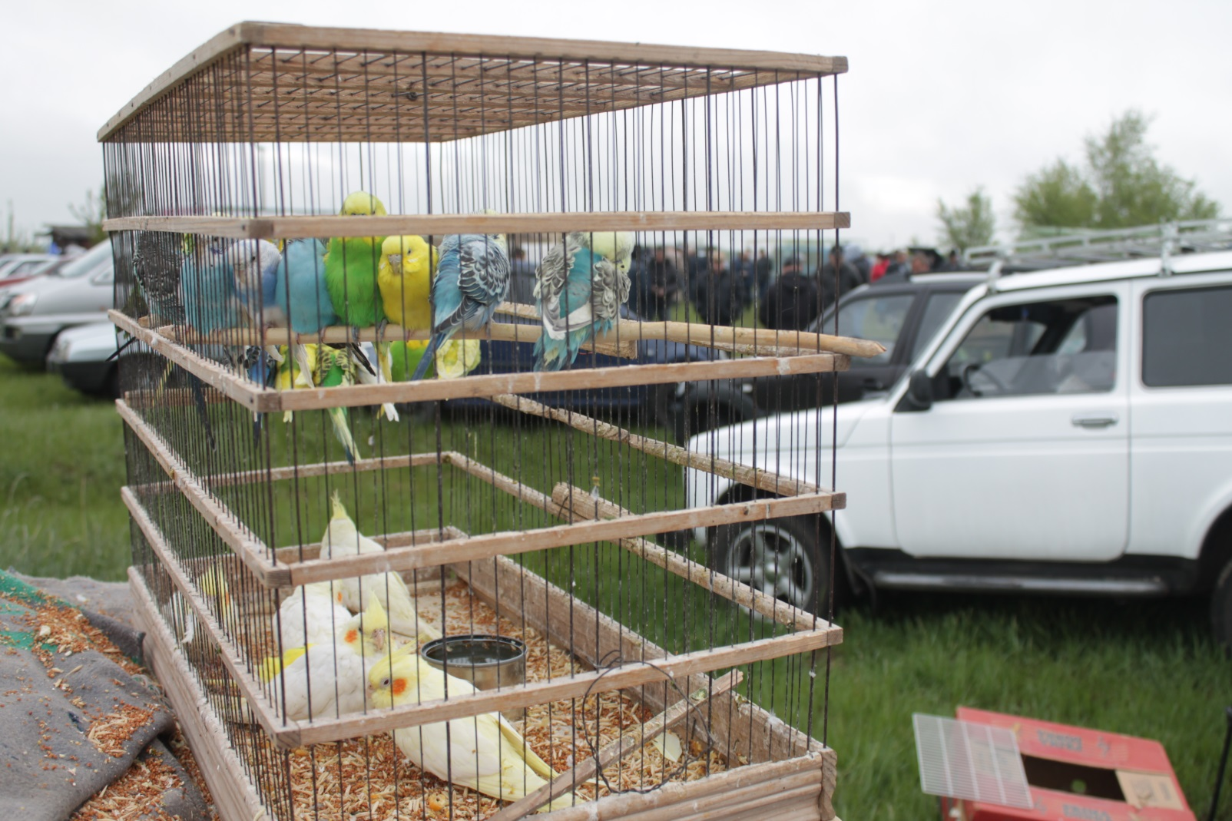
В рамках фестиваля в конкурсной программе соответственная комиссия из состава знатоков птичьего мира и искренних его поклонников выбрали лучших представителей пернатых и наградили по различным номинациям. Самым юным голубеводом оказался двенадцатилетний Вова Ледерманн из г.Урюпинск, а самым опытным – Павел Березовский из г.Борисоглебск.
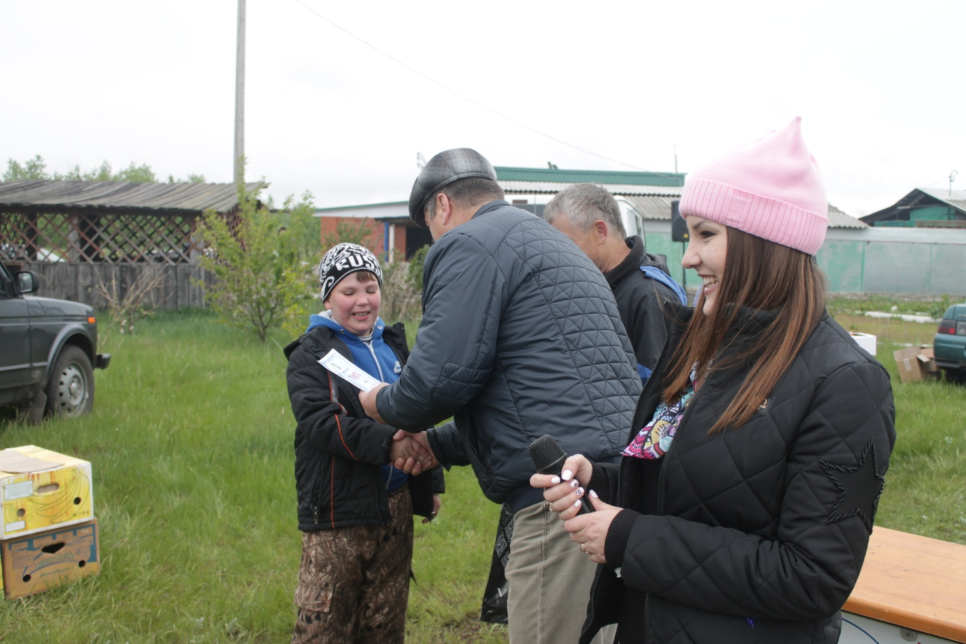
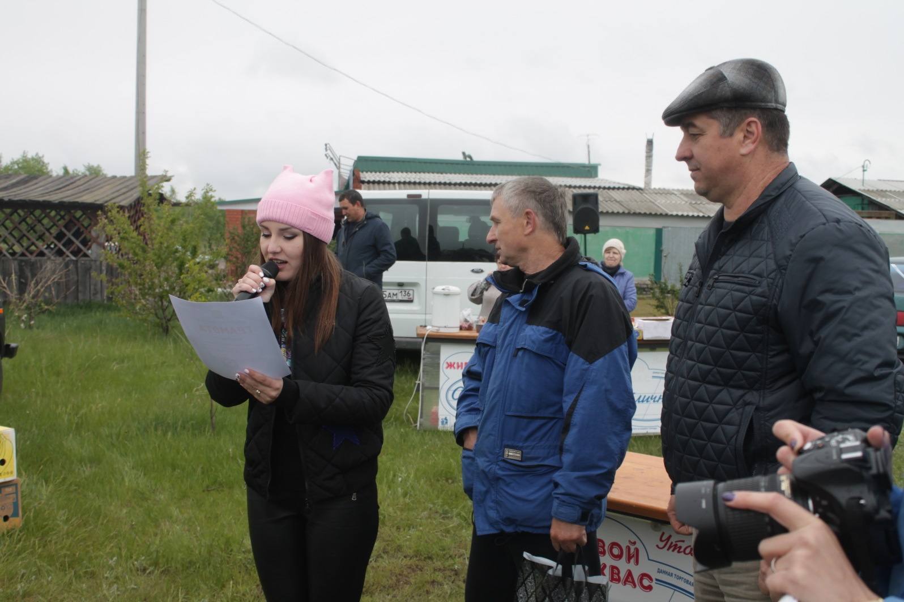
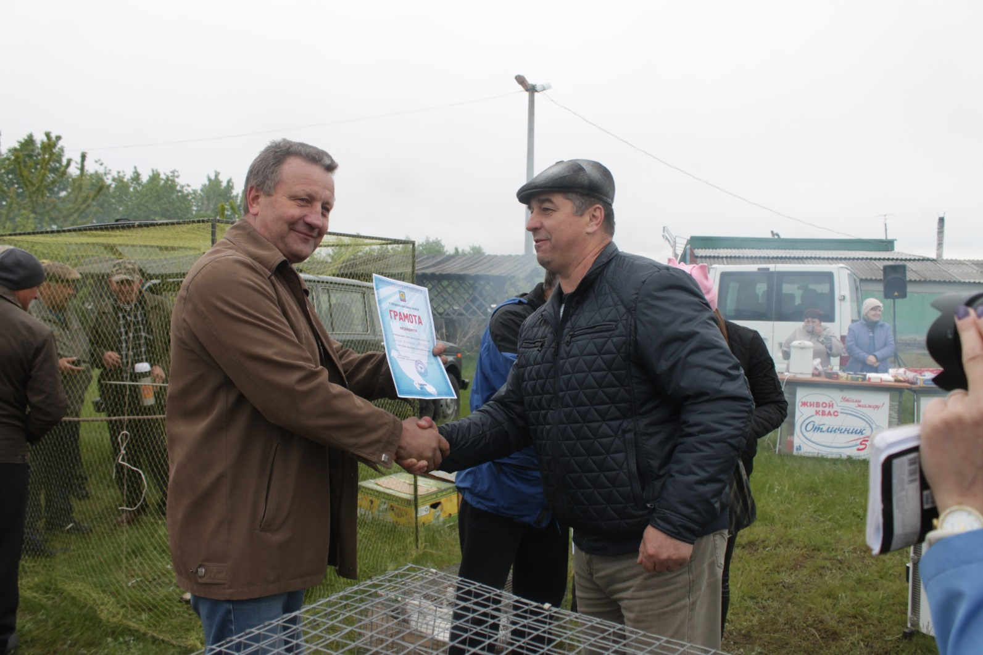
Награждаемые получили памятные подарки. Никто из голубеводов в это субботнее утро не остался без внимания. Также Иван Андреевич сообщил участникам, что следующий фестиваль состоится 14 октября. И их удовлетворённые возгласы на эту новость дали понять, что мероприятию быть!

